Műszaki szállítási feltételek a vasúti kerékpárok
és részegységeinek beszerzéséhez

1. Vasúti kerékpár részegységek
1.1. Monoblokk keréktárcsa
    - A monoblokk keréktárcsa gyártása, jelölése, vizsgálata és átvétele az
EN 13262 szabványban előírtak, valamint ezen műszaki feltétfüzet előírásai szerint történjen.
    - A monoblokk keréktárcsa gyártása az adott típushoz a Járműmérnökség által elfogadott és engedélyezett monoblokk keréktárcsa rajz alapján történik.
    - A monoblokk keréktárcsa anyaga: ER7, ER8, ER9 minőségű vákuumkezelt acél. A 200 km/h sebességű keréktárcsa (128-Z1, 128-04) az EN 13262 szabvány szerint 1. kategóriájú.

Anyagminőség | ER7 | ER8 | ER9
Folyáshatár: min.  R_{eH} [MPa] | 520 | 540 | 580
Szakító szilárdság:  R_{M} [MPa] | 820-940 | 860-980 | 900-1050
Nyúlás: min., A₅ [%] | 14 | 13 | 12
Ütőmunka: +20 ºC KU [J] min. ≥ | 12 | 12 | 9
Ütőmunka: +20 ºC  KU [J] .Átlag ≥ | 17 | 17 | 13
Ütőmunka: -20 ºC KV [J] min. ≥ | 7 | 5 | 5
Ütőmunka: -20 ºC KV [J] Átlag≥ | 10 | 10 | 8

    - A keréktárcsákat az EN 10204 szabvány 3.2. pontja alapján a MÁV-START ZRt. átvevője veszi át a gyártás helyszínén. A próba keréktárcsákat az átvevő jelöli ki vizsgálatra a gyártó által előzetesen az átvételi bejelentéssel együtt megküldött adagszám, folyószám, és keménység mérési mérőlap alapján.
    - A keréktárcsák bizonylatolása magyar, angol vagy német nyelven is készülhet.
    - Bizonylatolandó vizsgálatok az átvevő jelenlétében: EN 13262 szabvány szerint.
      - Vegyi összetétel vizsgálat a késztermékből: az EN 13262 szabvány szerinti összetevőkre el kell végezni tételenként. A ’H₂’ tartalom alapanyaggyártó bizonylata alapján 1. és 2. kategóriás keréktárcsákra≤2 ppm.
Az EN 13262 szabványtól eltérően a 1. kategóriás kerekeknél (128-Z1, 128-04) a ’S’ tartalom ≤0,015%, a ’P’ tartalom ≤0,015%, ’Cu’ tartalom pedig≤0,2%.
A többi kerekeknél (2. kategóriás kerekek) a ’S’ tartalom ≤0,015%, a ’
P’ tartalom ≤0,015% (P tartalom max. 0,02%-ig elfogadható), ’S’+’P tartalom összege’≤0,035%), ’Cu’ tartalom pedig≤0,2%.
      - Szakítóvizsgálatok. A próbadarab kivétel helyei az EN 13262 szabvány 3.2.1.2. pontja szerint, minősítés a 2. táblázat alapján. A szakítódiagramot a dokumentációhoz mellékelni kell.
      - Ütőmunka vizsgálatok. A próbadarab kivétel helye és a bevágás iránya az EN 13262 szabvány 3.2.1.2. pontja alapján.
      - Mikrografikus tisztaság vizsgálati próbadarab kivétel helye az EN 13262 szabvány 3.4.1.2. pontja alapján. A gyártómű végzi adagonként 1 db keréknél. A 128-Z1, 128-04 keréktárcsáinak tisztasági foka: 1., a többi keréktárcsa (2. kategória) tisztasági foka: 2. ISO 4967 szabvány A módszer szerinti vizsgálat.
      - Belső feszültség ellenőrzés szétvágásos módszerrel történik tételenként. A mért érték 128-Z1 és a 128-04 keréktárcsáknál 1-4 mm között legyen, a többi keréktárcsáknál pedig 1-5 mm között. Végrehajtása EN 13262 szabvány F.4.3 pontja szerint.
      - A kerékkoszorú belsőfeszültség számszerű értékét a keréktárcsa megmunkált állapotban, ultrahangos eljárással kell ellenőrizni a koszorú egy kiválasztott szelvényénél. A futófelülethez legközelebb mérhető maximális nyomófeszültségnek a - 50 MPa … -250 MPa tartományba kell esnie.
      - Keresztmetszeti keménység mérése, hőkezelési adagonként történik. A minimális keménységi értékeknek a ’B’ vonalon az EN 13262 szabvány 3. táblázat 3.2.2 pontja szerinti előírt értékeknek kell megfelelni. Az „A” pontban mért keménység értéke legalább 10 HB-vel legyen kisebb, mint a „B” vonal értéke.
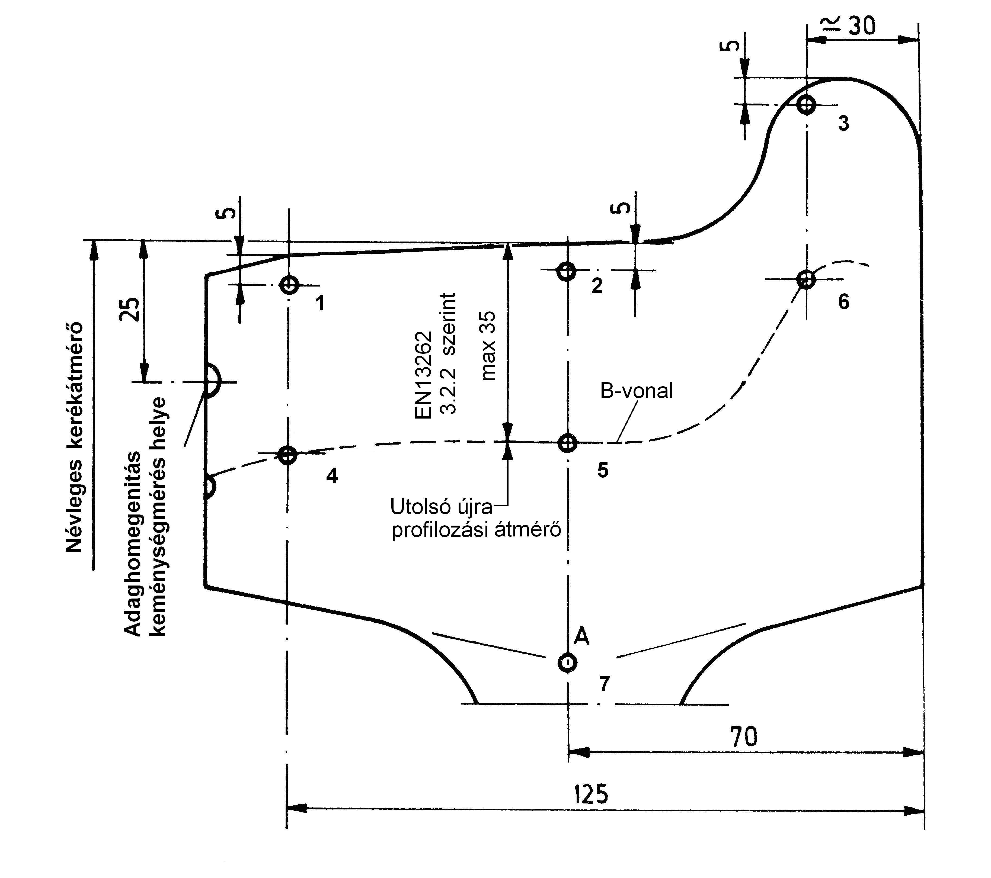
      - Az adag homogenitásának ellenőrzése keménység méréssel. Adagon belüli max. eltérés 30 HB az EN 13262 szabvány F.4.2 pontja szerint.
      - Mikroszkópi vizsgálat, adagonként.
A csiszolatokat a futókör síkjából kell készíteni. A csiszolatok szövetszerkezetét futófelülettől 5 mm és 30 mm-re kell vizsgálni. A szövetszerkezet vizsgálatát felvételeken rögzíteni 100-szoros és 500-szoros nagyítással. A szövetszerkezet perlites és ferrites legyen, bármely ponton bainitet nem tartalmazhat. A szövetszerkezet vizsgálatánál a perlit-ferrit mennyiségét is meg kell határozni, 30 mm-nél ferrit mennyisége ≤20% legyen. Vizsgálati módszer ASTM E 562 szabvány szerint történik.
A szövetszerkezetnek az adott helyeken egyenletes szemcsenagyságot kell mutatnia, a szemcsenagyság, az EN ISO 643 szabvány szerint 5-ös osztályú vagy nagyobb (finomabb).
A tárcsa részből kivett szakító próbatest fejéből készített mikroszkópi csiszolatot 100 szoros nagyításban kell vizsgálni, felvétellel dokumentálni.
A szövetszerkezeti vizsgálatot akkreditált intézetnek kell elvégeznie, az eredményt az intézetnek minősítenie kell (megfelelt-nem megfelelt).
      - Ultrahang vizsgálat:
Ultrahangos vizsgálattal ellenőrizni kell minden keréktárcsa koszorút. A vizsgálat elsősorban automata berendezéssel történjen. A vizsgálat történhet kézi vizsgálattal is. A 128-Z1, a 128-04 keréktárcsáknál a hibanagyság 1 mm, a 2. kategóriás keréktárcsáknál pedig 2 mm. Ultrahangos vizsgálatot az EN 13262 szabvány 3.4.2 pont szerint kell végezni. A szabvány F.1. táblázata szerint végzett minősítés esetén az ultrahangos vizsgálat helyei a kerékkoszorú, a membrán, kerékagy rész.
      - Felületi épség vizsgálata mágnesporos vizsgálattal. Minden keréktárcsánál el kell végezni. A megmunkált felületeken a hibajelek megengedett maximális hosszúsága 2 mm. Az EN 13262 szabvány 3.6.2 pontja alapján kell elvégezni.
      - A törésmechanikai vizsgálatot, tuskófékezéses keréktárcsánál, minden hőkezelési adagnál el kell végezni.
Törésmechanikai vizsgálat (K_{Q}, K_{IC}). A törésmechanikai vizsgálatot az ASTM E399.90 szabványban definiált módon kell elvégezni. Mintavétel és elérendő értékek az EN 13262 szabvány 3.2.5.2. pontja szerint. Adagonként egy kerékből vett 6 db– a kerület mentén arányosan elosztott – próbatest szükséges. Az ER7 anyagminőség esetén a törési szívósság átlagértéke ≥80 MPa$\sqrt{m}$, azonban minimálisan egyetlen próbatest törési szívósság értéke nem lehet kevesebb, mint 70 MPa$\sqrt{m}$. Az ER8 anyagminőség esetén az előírt értékek a TSI műszaki feltételek szerint, átlagérték ≥70 MPa$\sqrt{m}$, minimálisan egyetlen próbatest törési szívósság értéke nem lehet kevesebb, mint 60 MPa$\sqrt{m}$.
Akkreditált intézet végezheti a vizsgálatot. Az ER9 anyagminőségre törési szívósság nem lett meghatározva.

    - Méret és kivitel ellenőrzése. A gyártómű minden tömbkeréknél a mérethelyességet és a felületi érdességet ellenőrzi és mérőlapot állít ki.
    - Monoblokk keréktárcsákat statikusan kell kiegyensúlyozni, a maradék kiegyensúlyozatlanság mértéke, jelölése:
80 km/h < V ≤ 120 km/h max.: 75gm, E2,
120 km/h < V ≤ 200 km/h max.: 50gm, E1,
200 km/h > V max.: 25gm, E0.
    - Személyszállító vasúti kocsi, motorkocsi, motorvonat és a mozdony tömbkerekek felülete teljes egészében megmunkált legyen a megfelelő rajzdokumentációk szerint. A keréktárcsa tárcsa részének falvastagságát minden keréknél ellenőrizni kell.
Az utólagos megmunkálást az átvevőnek be kell mutatni, a kerék tárcsa részen a falvastagságot az utólagos megmunkált felületeknél a falvastagságot és a felületi érdességet ellenőrizni kell.
      - A keréktárcsák membránfelületén foltszerű javítás nem megengedett, sávszerű (körkörös) javítás lehetséges. A kerékkoszorú – kerékagy közötti kerékrész felületi feszültség mérési módszerére ajánlatot kérünk.
    - Csomagolás, szállítás.
      - Az egy csomagolási egységben lévő kerekek futókör átmérői közötti különbség legfeljebb a következő lehet:
ha V≥160 km/h, akkor ≤0,3 mm, (128-Z1, 128-04)
ha V<160 km/h, akkor ≤0,5 mm. V: sebesség
      - A monoblokk keréktárcsák felületét alkyd alapú korrózió védelemmel kell ellátni. A koszorú felületét nem szabad lefesteni, csak átmeneti korrózióvédelemmel kell ellátni. A bevonat rétegvastagsága 40 μm. Az átvételi bélyegző beütése után lehet a tömbkerekek felületvédelemmel ellátni.
Logisztikai szempontból a következő alapozó bevonat színezéseket kell alkalmazni:
128-Z1 barna (copper brown) RAL 8004
128-04 világos szürke RAL 7038
128-5 fekete RAL 9011
128-IC zöld RAL 6024
44-27433 világos szürke RAL 7038
128-07 barna (copper brown) RAL 8004
128-08 barna (copper brown) RAL 8004
      - A tömbkerekeket a gyártótól készre munkáltan kell megrendelni az agyfurat kivételével. Az agyfurat előnagyolt mérete, más előírás hiányában, névleges átmérő mínusz 6 mm legyen.
      - A tömbkerekek azonosítása az MSZF-101/2-1 rajz szerint a kerékagy belső homloksíkjában történik.
    - A BA 005 típusú tömbkerék esetében (128-5) melegszakító (emelt hőmérsékletű) vizsgálatok szükségesek. A melegszakító vizsgálatokat
+160ºC, +200ºC, +240ºC, +280ºC, +320ºC, +360ºC és 560ºC-on kell elvégezni. A melegszakító próbatestek mérete a +20 ºC -on végzett kerékkoszorúból vett szakítópróbatest névleges méreteivel azonos. Rögzítendő jellemzők a folyáshatár (R_{p02}, MPa), a szakítószilárdság (R_{m}, MPa), a szakadási nyúlás (A, %), és a kontrakció (Z, %) a vizsgálati hőmérsékleten. A melegszakítás során meghatározott jellemzők informális jellegűek, nem képeznek átvételi feltételeket. A szakító diagramokat csatolni kell.
A szakító próbadarabokat a vizsgálatokra kijelölt keréktárcsákból kell kimunkálni és jelölni az MSZF-101-1-9 számú rajz alapján.
A melegszakító vizsgálatok nyilvántartása az alábbiak szerint történjen:
Adagszám | Próbatest  száma | Névleges átmérő | Kereszt-metszet | Mérő-szakasz  hossza | Hőmér-séklet | Folyás-határ  R_{p02} | Szakító-szilárdság  R_{m} | Nyúlás  A | Kon-trakció  Z
Nr | Nr | mm | mm² | mm | ºC | N/mm² | N/mm² | % | %
 |  |  |  | 50
    - Keréktárcsák átvétele
Amennyiben a mechanikai tulajdonságok A) táblázat 5, 6, 8-11, 13 pontjai) vizsgálata során bármely jellemző értéke nem megfelelőnek mutatkozik, és ha a gyártó nem tekint el a tétel visszahívásától, lehetőség van a vizsgálatok megismétlésére. A megismételt vizsgálatokat kétszeres mennyiségű mintából teljes vizsgálati terjedelemmel kell elvégezni. Ha a megnövelt mintából végzett vizsgálatok eredménye megfelelő, akkor az adott tétel szállítható. Ha a megnövelt mintából végzett vizsgálatok eredménye nem megfelelő, akkor az adott köteg visszautasításra kerül.
További vizsgálati jellemzők A). táblázat 14-17 pontjai esetén, ha bármelyik értéke nem megfelelő, a vizsgált keréktárcsát hibásnak kell minősíteni. Ha a gyártó nem tekint el a tétel visszahívásától, lehetőség van a vizsgálatok megismétlésére. Ebben az esetben a szúrópróba szerűen kiválasztott keréktárcsák mennyiségét meg kell kétszerezni. Ha az így végzett vizsgálatok eredménye minden darabnál megfelelő, akkor az adott tétel szállítható. Ha a megnövelt mintából végzett vizsgálatok eredménye legalább egy darab esetén nem megfelelő, akkor az adott köteg visszautasításra kerül.
Hiányos vizsgálati dokumentáció esetén az átvevő a bizonylatot nem állítja ki és a kerekeket nem bélyegzi be. Az így beszállított tételek zárolásra kerülnek, a hiányosságok pótlásáig.
- Táblázat
 | Vizsgálati eljárás | Átvétel | Az átvétel során ellenőrizendő kerekek mennyisége kötegenként. |  | Hivatkozás  EN=EN 13262  MSZF=MSZF-101-01
 | Vizsgálati eljárás | Átvétel | ≤250 db | >250 db | Hivatkozás  EN=EN 13262  MSZF=MSZF-101-01
1 | Próba keréktárcsák (továbbiakban: Minta) kijelölése | A gyártó által helyszínen átadott vagy előzetesen megküldött keménységmérési mérőlap eredményei alapján történik. | 1 | 2 | EN F.1 táblázat
2 | A próbatestek kijelölése, vágása | A Mintából kivágott minden próbatestet, a nyomonkövethetőség érdekében az átvevő átbélyegzi. | 1 | 2
A) táblázat folytatódik

 | Vizsgálati eljárás | Átvétel | Az átvétel során ellenőrizendő kerekek mennyisége kötegenként. |  | Hivatkozás  EN=EN 13262  MSZF=MSZF-101-01
 | Vizsgálati eljárás | Átvétel | ≤250 db | >250 db
3 | Kémiai összetétel | A Mintából kerül elvégzésre. | 1 | 1 | EN 3.1  MSZF 1.1.6.1.
4 | Hidrogén tartalom | Bemutatott alapanyag bizonylat alapján. | 1 | 1 | MSZF 1.1.6.1.
5 | Szakítóvizsgálat  - kerékkoszorúban  - tárcsában | A vizsgálatokat kötelezően az átvevő jelenlétben kell elvégezni. | 1 | 2 | EN 3.2.1 MSZF 1.1.6.2
6 | Keresztmetszeti keménység | A vizsgálatokat kötelezően az átvevő jelenlétében kell elvégezni. | 1 | 2 | EN 3.2.2
7 | Adag homogenitás ellenőrzése | A gyártó minden darabot vizsgál, mérőlapot állít ki.  Az átvevő részére lehetőséget kell biztosítani a szúrópróba szerű ellenőrző méréshez. | * | * | EN F.4.2
8 | Ütőmunka vizsgálat | A vizsgálatokat kötelezően az átvevő jelenlétében kell elvégezni. | 1 | 2 | EN 3.2.3
9 | Törési szívósság | A gyártónak biztosítania kell a hatból legalább egy próbatest vizsgálatánál az átvevő jelenlétét. | 1 | 1 | EN 3.2.5  MSZF 1.1.6.12.
10 | Mikrografikus tisztaság | Az átvevő a vizsgálatnál jelen lehet, a jegyzőkönyvet ellenőrzi. | 1 | 2 | EN 3.4.1  MSZF 1.1.6.4
11 | Szövetszerkezet | Az átvevő a vizsgálatnál jelen lehet, a jegyzőkönyvet ellenőrzi. | 1 | 2 | MSZF 1.6.1.9
12 | Ultrahang vizsgálat | A gyártó minden darabon UT módszerrel ellenőriz, mérőlapot állít ki.  Az átvevő a gyártóval közösen, kötelezően szúrópróba szerű ellenőrzést végez. | min 2db* | min 2db* | EN 3.4.2  MSZF 1.1.6.10.
13 | Belső feszültség irányának ellenőrzése felvágással | Kötelezően az átvevő jelenlétében kell elvégezni. | 1 | 2 | EN F.4.3  MSZF 1.1.6.5.
14 | Felületi épség | A gyártó minden darabon MT módszerrel ellenőriz, mérőlapot állít ki.  Az átvevő a gyártóval közösen, kötelezően szúrópróba szerű ellenőrzést végez. | min 5db* | min 5db* | EN 3.6.2
15 | Méret és felületi érdesség ellenőrzés | A gyártó minden darabról mérőlapot állít ki.  Az átvevő a gyártóval közösen, kötelezően szúrópróba szerű ellenőrzést végez. Kötelezően ellenőrizni kell a keréktárcsa vastagsági méretét. | 20% | 20 % | kerékrajz
16 | Kiegyensúlyozatlanság | A gyártó minden darabon ellenőriz, mérőlapot állít ki.  Az átvevő a gyártóval közösen, kötelezően szúrópróba szerű ellenőrzést végez. | min 5db* | min 5db* | MSZF 1.1.8.
A) táblázat folytatódik

 | Vizsgálati eljárás | Átvétel | Az átvétel során ellenőrizendő kerekek mennyisége kötegenként. |  | Hivatkozási  pont  EN=EN 13262  MSZF=MSZF-101-01
 | Vizsgálati eljárás | Átvétel | ≤250 db | >250 db | Hivatkozási  pont  EN=EN 13262  MSZF=MSZF-101-01
17 | Belső feszültség ellenőrzése UT eljárással | A gyártó minimum 20% ellenőriz, mérőlapot állít ki.  Az átvevő a gyártóval közösen, kötelezően szúrópróba szerű ellenőrzést végez. | min 2db* | min 2db* | MSZF 1.1.6.6.
18 | Vizuális ellenőrzés | A felületi épség, kivitel, festékbevonat és a beütött azonosítók ellenőrzése. | min. 20%* | min. 20%* | EN, MSZF
19 | Az átvett keréktárcsák bebélyegzése | Sikeres átvétel esetén az átvevő minden kereket bebélyegez | 100% | 100%
20 | Dokumentáció ellenőrzése | Az átvevő ellenőrzi a műszaki dokumentációt, megfelelőség esetén kiállítja az EN10204:2005 3.2 szerinti Szakértői Minőségi Tanúsítványt. | 1 | 2 | EN 10204
21 | Melegszakító vizsgálat | Az átvevő a próbadarabot kijelöli és bebélyegzi | 1 | 2 | MSZF 1.1.11

*Az átvevő határozza meg, de minimum a megadott mennyiség

Budapest, 2016.05.27.

…………………………………
Szakácsi Lajos

……………………………………………..
Horváth Péter
MÁV-START Zrt.
JÁRMŰMÉRNÖKSÉG

A jelen dokumentum és annak tartalma a MÁV-START Zrt. kizárólagos szellemi terméke, amely szerzői jogi védelem alatt áll. A dokumentum egészének vagy bármely részének bármilyen formában történő felhasználása, így különösen annak többszörözése, terjesztése, átdolgozása a MÁV-START Zrt. előzetes írásbeli engedélye nélkül tilos! A MÁV-START Zrt. szerzői jogainak megsértése a jogsértő személy elleni eljárást von maga után!

